Wat heb ik geleerd?

Evaluatieformulier

Groepje:

Komt mijn boodschap over?

Niet? Hoe kan ik dat veranderen?

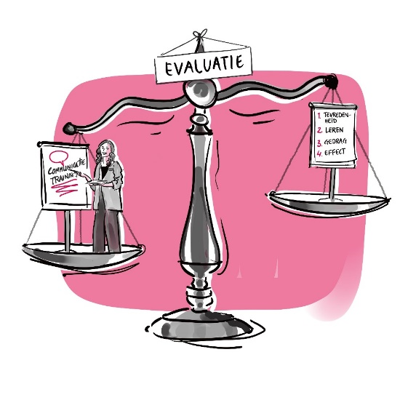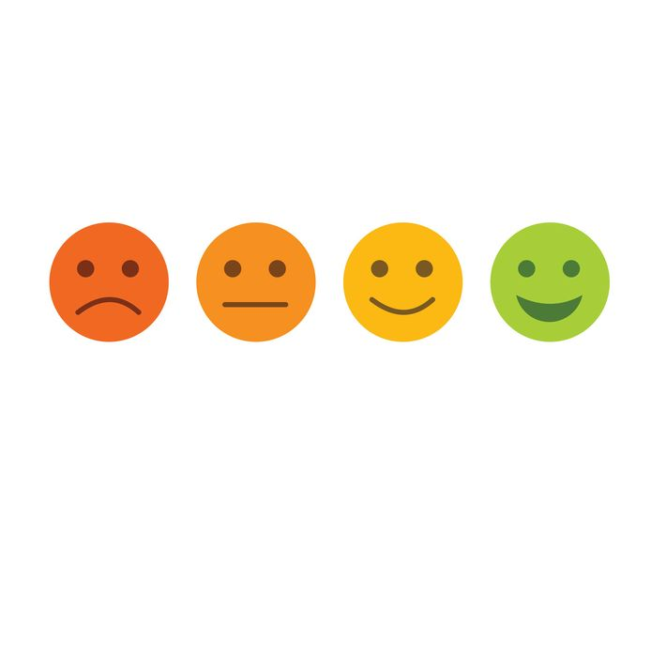

Hoe ben je met je groepje op het idee gekomen?

Hoe verliep de communicatie in het groepje? Waarom?

Wat zou je de volgende keer beter of anders doen?

Mijn inzet?